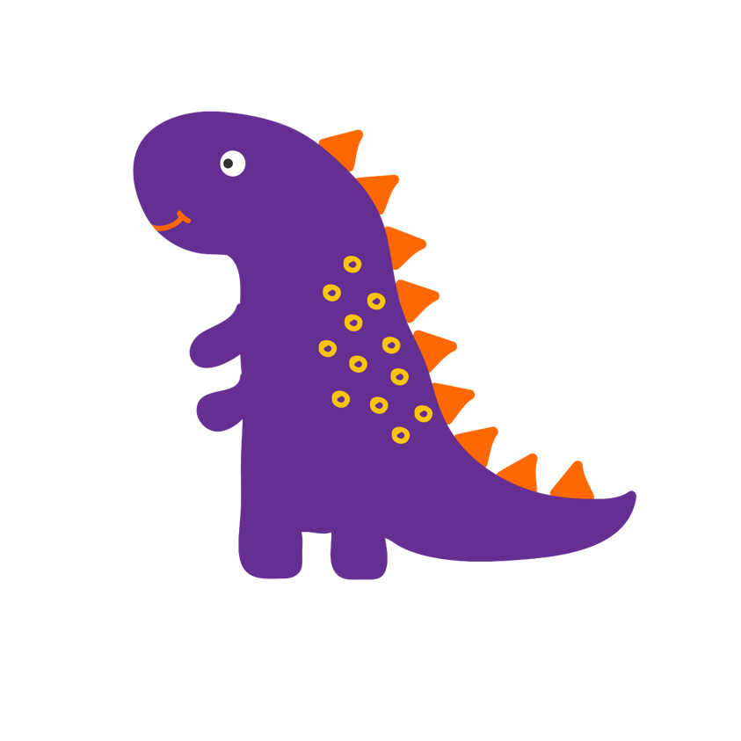

**Mae’n ymddangos bod y dinosoriaid eraill yn fy nosbarth yn tyfu’n gynt na fi, dydw i ddim yn teimlo fy mod i’n rhan o bethau, mae’n gwneud i mi deimlo’n drist.**

**Rydw i wedi dechrau sylwi fy mod i’n drewi ychydig ar ôl cymryd rhan mewn chwaraeon. Mae gen i gywilydd.**

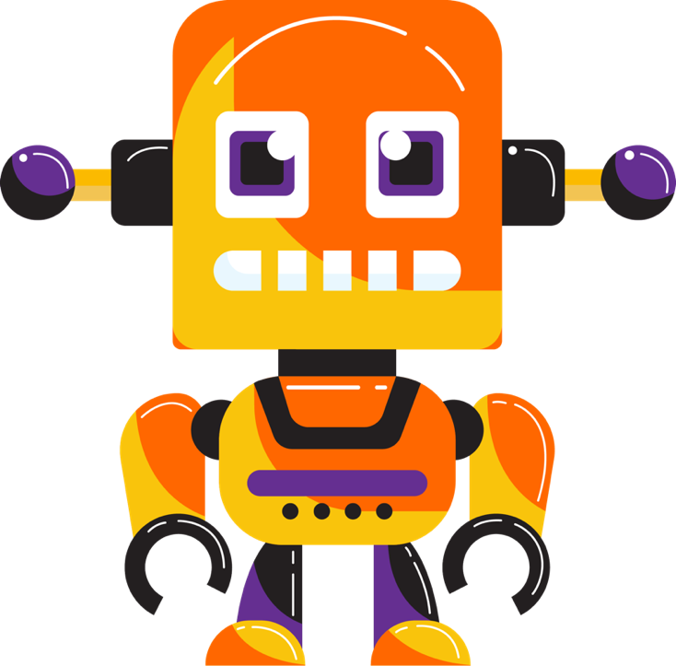

**Rydw i wedi bod yn teimlo braidd yn ddig wrth fy rhiant Robot am ddim rheswm. Gofynnodd i mi dacluso fy ystafell pan oeddwn i’n chwarae gêm ac fe ruthrais i ffwrdd a chau’r drws yn glep!**